Міністерство освіти і науки України

Національний технічний університет України

«Київський політехнічний інститут ім. Ігоря Сікорського»  
Факультет інформатики і обчислювальної техніки

ЛАБОРАТОРНА РОБОТА №3

з дисципліни «Основи WEB-технологій»  
на тему: «**Блочна верстка макету сайту за допомогою HTML і CSS**»

Виконав:

студент 4-го курсу,

групи ІВ-92,

Подкур Антон

Перевірив:

Голубєв Л.П.

Київ – 2022

**Завдання 1.**

Макет структури сайту виконано в PhotoShop. За допомогою **HTML5** та **CSS3** зробити блочну верстку розробленогомакету використовуючи технологію **float**. Обов’язково використати **width** у відсотках.

**Завдання 2.**

Створити верстку цього ж макету сайту за допомогою технології **Flex.**

|  |  |
| --- | --- |
| 4 |  |

**Хід роботи:**

***index.html***

<!DOCTYPE html>

<html lang="en">

<head>

<meta charset="UTF-8">

<meta http-equiv="X-UA-Compatible" content="IE=edge">

<meta name="viewport" content="width=device-width, initial-scale=1.0">

<title>Подкур Антон ІВ-92 Лаб3</title>

<link rel="stylesheet" href="styles.css">

</head>

<body>

<div class="content">

<header>

<div class="text">

Header

</div>

</header>

<main>

<div class="text">

Content

</div>

<img src="monkey.jfif" alt="image">

</main>

<footer class="text">

Footer

</footer>

</div>

</body>

</html>

***style.css***

*Using* ***float***

@import url('https://fonts.googleapis.com/css2?family=Montserrat:wght@400;700&display=swap');

* {

margin: 0;

padding: 0;

}

body{

width: 100%;

height: 100vh;

text-align: center;

display: flex;

}

.content {

margin: 8.3%;

width: 100%;

}

header {

width: 100%;

height: 20%;

background-color: rgb(75, 75, 196);

}

main {

width: 100%;

height: 60%;

}

footer {

width: 100%;

height: 20%;

background-color: rgb(46, 127, 194);

}

main div {

float: left;

width: 70%;

height: 100%;

background: rgb(70, 197, 70);

}

main img {

float: right;

width: 30%;

height: 100%;

background-color: green;

object-fit: cover;

}

.text {

font-weight: 700;

font-family: 'Montserrat', sans-serif;

font-size: 20px;

}

*Using* ***Flex***

@import url('https://fonts.googleapis.com/css2?family=Montserrat:wght@400;700&display=swap');

* {

margin: 0;

padding: 0;

}

body{

width: 100%;

height: 100vh;

text-align: center;

display: flex;

}

.content {

margin: 8.3%;

width: 100%;

display: flex;

flex-direction: column;

}

header {

display: flex;

width: 100%;

flex: 1;

background-color: rgb(75, 75, 196);

align-items: center;

justify-content: center;

}

main {

width: 100%;

flex: 4;

display: flex;

}

footer {

display: flex;

width: 100%;

flex: 1;

align-items: center;

justify-content: center;

background-color: rgb(46, 127, 194);

}

main div {

display: flex;

flex: 3;

align-items: center;

justify-content: center;

height: 100%;

background: rgb(70, 197, 70);

}

main img {

display: flex;

width: 1px;

flex: 1;

height: 100%;

background-color: green;

object-fit: cover;

}

.text {

font-weight: 700;

font-family: 'Montserrat', sans-serif;

font-size: 20px;

}

**Результат:**

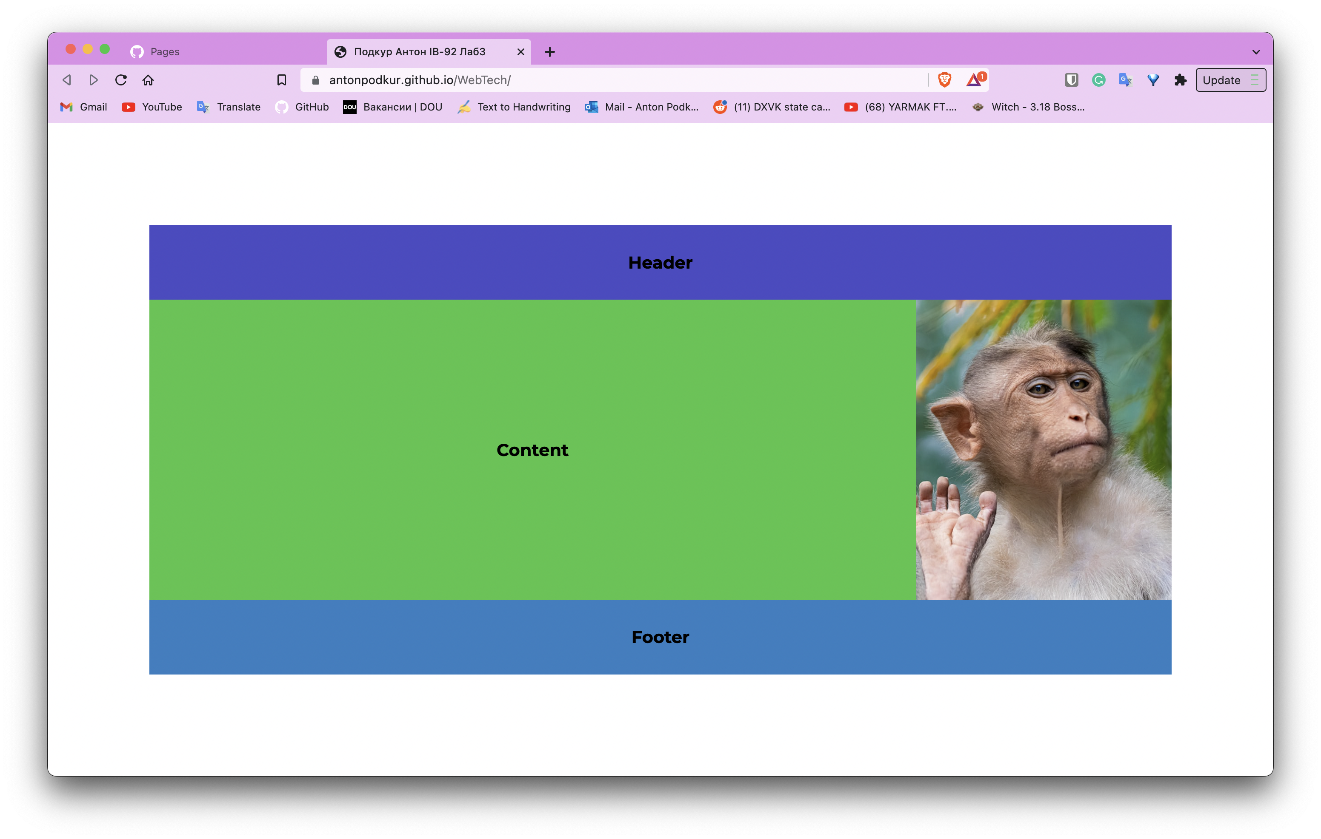

**Висновок:** в ході виконання даної лабораторної був ознайомлений з блочною версткою сайту за допомогою HTML-5 та CSS3. В якості макету для верстки використали макет сайту зроблений у PhotoShop. Верстка була виконана за допомогою двох технологій: float та Flex.

Мета лабораторної роботи досягнена.

[Посилання на репозиторій](https://github.com/antonpodkur/WebTech/tree/main/Lab3)

[Посилання на сторінку](https://antonpodkur.github.io/WebTech/)